ΑΝΑΚΟΙΝΩΣΗ ΠΕΖΟΠΟΡΙΑ ΣΤΟΝ ΟΛΥΜΠΟ ΚΑΙ ΕΠΙΣΚΕΨΗ ΣΤΟΝ ΑΡΧΑΙΟΛΟΓΙΚΟ ΧΩΡΟ ΤΟΥ ΔΙΟΥ.
Το Γραφείο Φυσικής Αγωγής του ΤΕΙ/Θεσσαλίας στα πλαίσια των αθλητικών και πολιτιστικών δραστηριοτήτων διοργανώνει για όλους τους σπουδαστές/ριες του ΤΕΙΘ, σπουδαστές/ριες, erasmus την Πέμπτη 7 Μαίου 2015 Μονοήμερη Εκπαιδευτική Άσκηση (πεζοπορία) στον Ο Λ Υ Μ Π Ο και επίσκεψη στον αρχαιολογικό χώρο του Δίου.
Το λεωφορείο θα αναχωρήσει στις 07:45 π.μ. μπροστά από την κεντρική είσοδο του ΤΕΙ/Λάρισας για την θέση ‘Πριόνια’ του Ολύμπου.
Θα ακολουθήσει πορεία 4 ωρών περίπου διασχίζοντας το φαράγγι του ποταμού Ενιπέα με κατάληξη στο Λιτόχωρο όπου θα υπάρξει φαγητό σε ταβέρνα και επιστροφή στη Λάρισα .

Τι να έχω μαζί μου σε μία πεζοπορική πορεία:
- Νερό (εκτιμήστε πόσο χρειάζεστε συνήθως και πάρτε περισσότερο).
- Κάτι γλυκό και κάτι αλμυρό (αυτές οι τροφές ή ποτά βοηθάνε στην καλύτερη κατακράτηση υγρών υπό τον ήλιο).
- Είμαι αλλεργικός ή παίρνω κάποια φάρμακα πριν αθληθώ; Πρέπει να πάρω μαζί μου τα φάρμακά μου.
- Γυαλιά ηλίου.
- Μία σακούλα για να πετάω τα σκουπίδια μου μέσα. Όχι σκουπίδια στην φύση!
- Ας έχω στον σάκο μου όσο το δυνατών λιγότερα αλλά να μην κρατάω τίποτα στα χέρια. Τα χέρια μπορεί να μου είναι πολύ χρήσιμα και πρέπει να τα έχω ελεύθερα.
Τι να φοράω:
- Η μπλούζα μου πρέπει να καλύπτει τους ώμους μου.
- Μία λεπτή μπλούζα για ζέστη (για όταν θα προχωράμε) και μία πιο χοντρή (για όταν θα σταματάμε).
- Μακρύ παντελόνι.
- Ρούχα που να επιτρέπουν την κάθε κίνηση.
- 2 Ζευγάρια μακριές κάλτσες.
- Κλειστά παπούτσια όσο πιο σταθερά και με πιο ανάγλυφη σόλα γίνεται.
- Αν έχει ήλιο, αντηλιακό υψηλής προστασίας, Liposan για τα χείλη καπέλο και μαντήλι για το λαιμό. Σάκος με ρούχα για αλλαγή (μπλουζάκια, κάλτσες, εσώρουχα κ.λ.π)
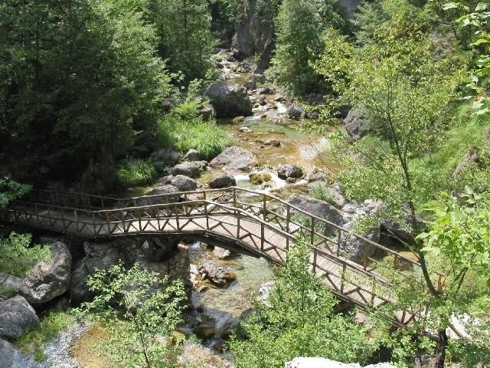

Συμμετοχή 5 ευρώ κατ’ άτομο έως την Παρασκευή 1 Μαίου.
Περιορισμένος αριθμός θέσεων:
Δηλώσεις συμμετοχής:Καθημερινά στο Γραφείο Αγωγής από 10:00 έως 14:00 ή στο Email: boutlas@teilar.gr ή στο τηλέφωνο: 6947521370 (Γιώργος Μπούτλας).Για τις εγγραφές θα τηρηθεί απόλυτη σειρά προτεραιότητας. Η θέση θα κατοχυρώνεται μόνο με την καταβολή του ποσού της συμμετοχής στο Γραφείο Φυσικής Αγωγής. Ακύρωση της εκδρομής και επιστροφή του συνολικού ποσού, γίνεται μόνο όταν η ακύρωση πραγματοποιηθεί πέντε ημέρες πριν την πραγματοποίηση της εκδρομής .

